Отчет СОШ №119 о проведенных мероприятиях,
посвященных 70-летию Победы в Великой Отечественной войне
с 24.02 по 03.03.2015гг.

№ | Название мероприятия  (краткое содержание) | Место проведения | Дата проведения | Количество участников | Фото
1 | Летопись Великой Отечественной войны. Выпуск стенгазеты «Партизанское движение» редколлегия 6А класса, руководитель Аншукова В.М. | МБОУ «СОШ 119» | 24 февраля | 7 | 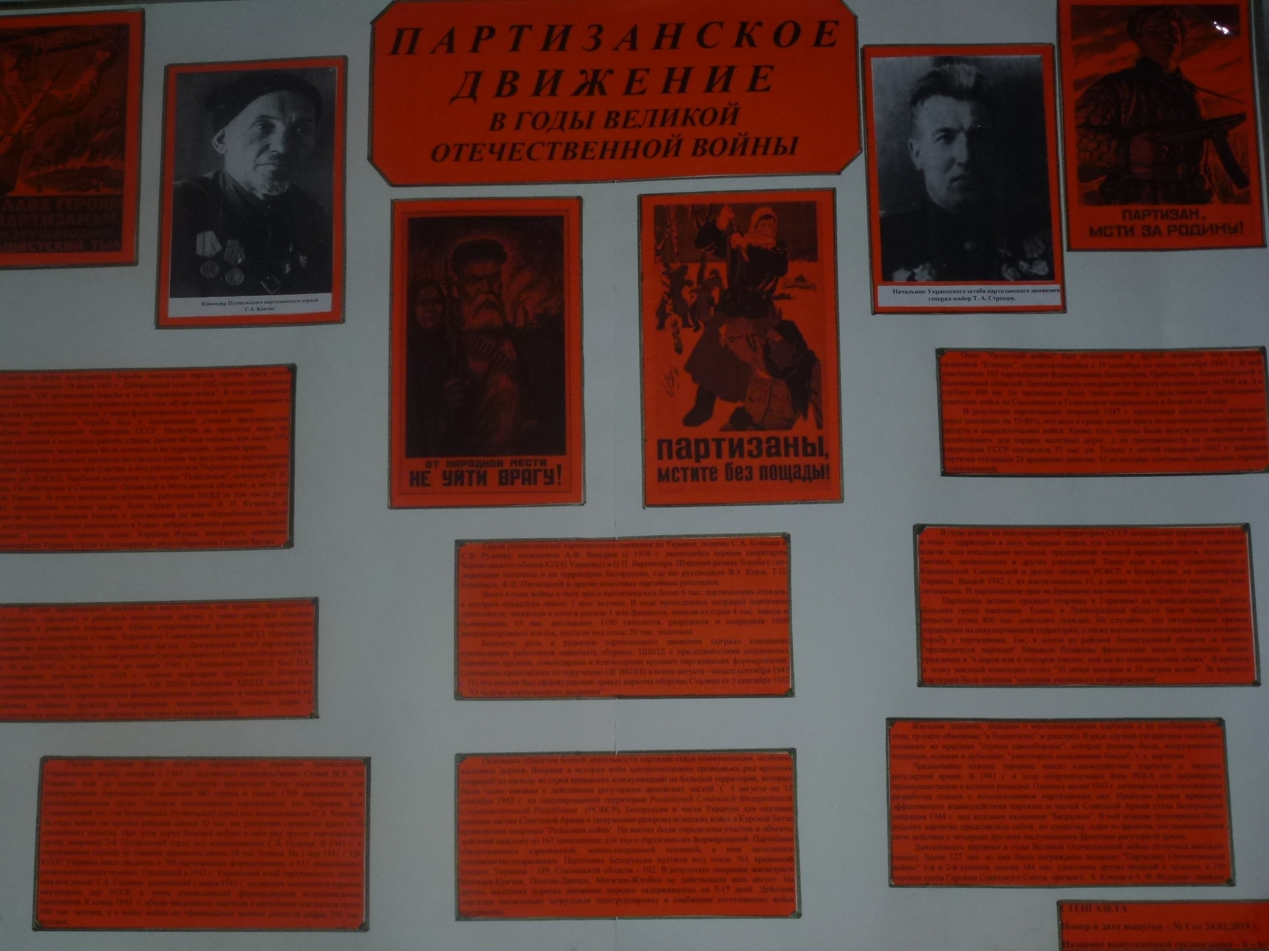
2 | Сбор поделок для благотворительной ярмарки, посвященной Великой Победе | МБОУ «СОШ 119» | 25 февраля | 350 | 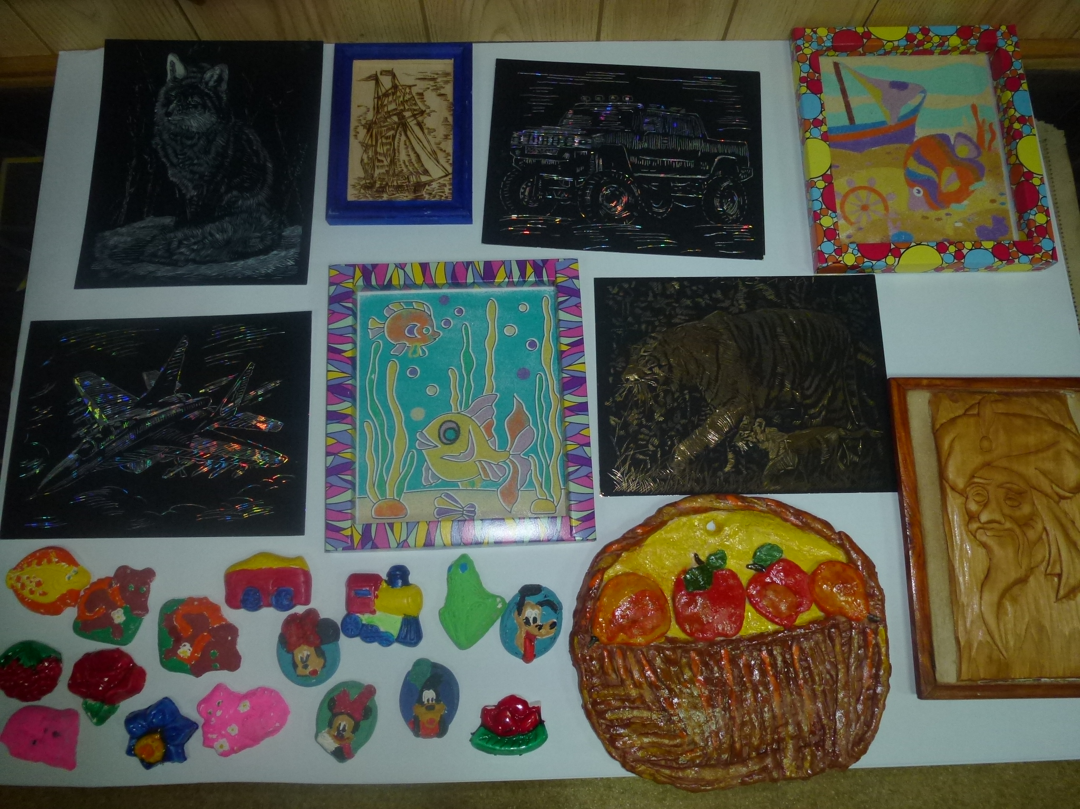
3 | Успешно выступил Утеев Вадим, ученик 6А класса, под рук. Аншуковой В.М. на тему Вов на VI городской конференции Джавдата Вилькеева, получил сертификат за ораторское мастерство | МБОУ «СОШ 23» | 26 февраля | 2 | 